1) TARİHİ GELİŞİM

OKULUN TARİHSEL GELİŞİMİ

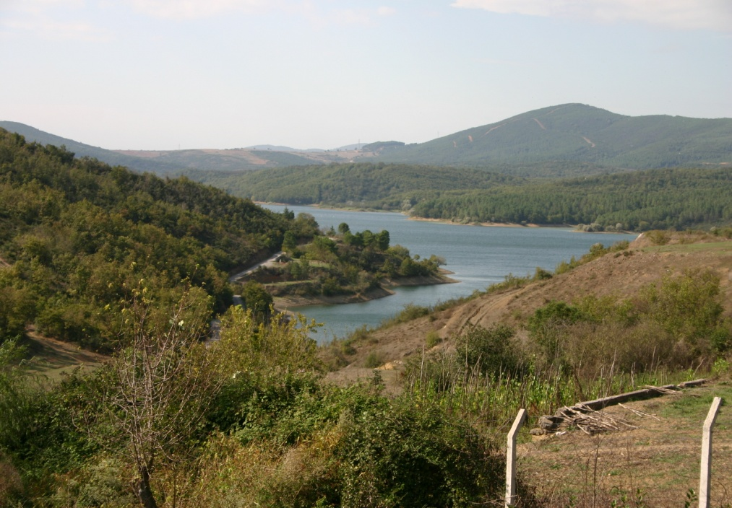
(Okulumuzdan Ömerli barajının görüntüsü)
Kurtdoğmuş İlköğretim Okulu cumhuriyetin ilan edilmesinin ardından girişilen genel eğitim seferberliğine bağlı şekilde 1929 yılında tek derslikli bir bina olarak köy meydanına yakın bir arsada köylünün çabaları ve bedensel çalışmalarıyla inşa edilmiştir. O zamanlar eğitim 3 yıl üzerinden yapılmaktaymış. Bölgenin şehir merkezine uzak olması (25km) ve çetin doğal koşullar, eğitimini tamamlayanların orta okullarına gitmesine bir durum olmuş. Okul girişinde idari işlerin yapılabilmesi ve aynı zamanda öğretmenlerin konaklaması amacıyla küçük bir oda daha yapılmış.
Eğitim sistemimizdeki değişimlerin yanı sıra artan nüfusa bağlı olarak şuanda içinde eğitim yapılan bina, Milli Eğitim Bakanlığı’nın önderliğinde ve yine köylülerin bizzat çalışmalarıyla 1945 yılında yaptırılmıştır. O zamanın köy ihtiyar heyetinin bağışladığı 5512 m2 ‘lik alan üzerine kurulu olan okulumuzda, zamanın öğrenci sayısının yanı sıra öğretmen sıkıntısı nedeni ile sadece iki derslik yapılmış ve birleştirilmiş sınıflı eğitim yapıla gelmiştir.
O zamanlar Kartal’a bağlı olan Pendik’ten gelip giden öğretmenlerin barınması için 1965 yılında 60 m2’lik bir lojman yapılmıştır.
Okulumuzun iki dersliğin ve bir tane idare odasının yanı sıra, bahçede ana binadan ayrı erkek ve kız tuvaletleri ile önceleri odun ve kömür deposu olarak kullanılan , ancak kalorifer ile ısınmaya geçildikten sonra kazan dairesi olarak kullanılan bir bölümü daha bulunmaktadır.

